《JAVA EE开发技术基础》上机实验报告
实验名称 | 实验八 Struts2或Spring MVC框架 |  |  | 实验时间 | 2022.6.2
学生姓名 | 胡恒宇 | 班级 | 计z1912 | 学号 | 19200135221
指导教师 | 陆悠 | 批阅教师 | 陆悠 | 成绩
一、实验目的
1．理解Spring MVC（Struts2)体系结构核心组件及运行机制，控制器组件、模型组件、视图组件的设计方法，于Spring MVC（Struts2)的工作流程；
2．掌握Spring MVC（Struts2)开发环境的构建；
3．掌握Spring MVC（Struts2)配置方法及常用标记库的使用方法。
二、实验内容
1、基于Spring MVC（Struts2)自行设计实现一个面向学校教学管理应用背景的个人信息管理Web系统，包括基于MyBaits的对用户信息的增删查改等基本操作；从而加深对MVC架构的理解，并掌握于Spring MVC（Struts2)的框架应用和开发技巧。
2、基本概念和原理： Spring MVC（Struts2)是一个基于MVC设计模式的Web应用框架，它本质上相当于一个servlet，在MVC设计模式中，Spring MVC（Struts2)使用控制器(Controller)来建立模型与视图的数据交互，采用拦截器的机制来处理用户的请求，这样的设计也使得业务逻辑控制器能够与ServletAPI完全脱离开
3、实验要求：
a、能够基于MVC模式进行系统设计；
b、能够根据系统设计对涉及到的Model、View和Controller进行编程实现
c、能够利用数据库技术实现数据的存储和读取

三、实验步骤及实验结果记录
1、框架搭建步骤及结果截图
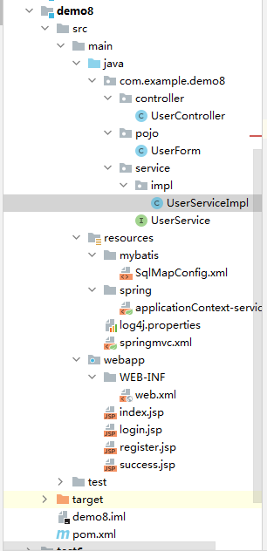
pom.xml注入依赖
<!--添加数据路连接池的依赖包druid-->
<dependency>
<groupId>com.alibaba</groupId>
<artifactId>druid</artifactId>
<version>1.2.6</version>
</dependency>
<!--添加-->
<dependency>
<groupId>org.mybatis</groupId>
<artifactId>mybatis</artifactId>
<version>3.5.1</version>
</dependency>
<!--添加Servlet的依赖-->
<dependency>
<groupId>javax.servlet</groupId>
<artifactId>javax.servlet-api</artifactId>
<version>3.1.0</version>
<scope>provided</scope>
</dependency>
<!--添加Jsp的依赖-->
<dependency>
<groupId>javax.servlet.jsp</groupId>
<artifactId>jsp-api</artifactId>
<version>2.0</version>
<scope>provided</scope>
</dependency>
<!--添加jstl的依赖包-->
<dependency>
<groupId>jstl</groupId>
<artifactId>jstl</artifactId>
<version>1.2</version>
</dependency>
<!--添加Javx-annotation-->
<dependency>
<groupId>javax.annotation</groupId>
<artifactId>javax.annotation-api</artifactId>
<version>1.3.2</version>
</dependency>
<!--添加Spring的核心jar包-->
<dependency>
<groupId>org.springframework</groupId>
<artifactId>spring-context</artifactId>
<version>5.2.7.RELEASE</version>
</dependency>
<!--添加Aspects-->
<dependency>
<groupId>org.springframework</groupId>
<artifactId>spring-aspects</artifactId>
<version>5.2.7.RELEASE</version>
</dependency>
<!--添加Cglib的依赖包-->
<dependency>
<groupId>cglib</groupId>
<artifactId>cglib</artifactId>
<version>2.1_3</version>
</dependency>
<!--添加spring-test依赖的jar包-->
<dependency>
<groupId>org.springframework</groupId>
<artifactId>spring-test</artifactId>
<version>5.2.7.RELEASE</version>
</dependency>
<!--添加spring-tx依赖的jar包-->
<dependency>
<groupId>org.springframework</groupId>
<artifactId>spring-tx</artifactId>
<version>5.2.7.RELEASE</version>
</dependency>
<!--添加spring-jdbc依赖的jar包-->
<dependency>
<groupId>org.springframework</groupId>
<artifactId>spring-jdbc</artifactId>
<version>5.2.7.RELEASE</version>
</dependency>
<!--添加mybatis和spring的整合包-->
<dependency>
<groupId>org.mybatis</groupId>
<artifactId>mybatis-spring</artifactId>
<version>1.3.1</version>
</dependency>
<!--添加spring-web依赖包-->
<dependency>
<groupId>org.springframework</groupId>
<artifactId>spring-web</artifactId>
<version>5.2.7.RELEASE</version>
</dependency>
<!--添加spring-webmvc依赖包-->
<dependency>
<groupId>org.springframework</groupId>
<artifactId>spring-webmvc</artifactId>
<version>5.2.7.RELEASE</version>
</dependency>
<!--添加log4j的日志-->
<dependency>
<groupId>log4j</groupId>
<artifactId>log4j</artifactId>
<version>1.2.17</version>
</dependency>
<dependency>
<groupId>org.slf4j</groupId>
<artifactId>slf4j-api</artifactId>
<version>1.7.30</version>
</dependency>
<dependency>
<groupId>org.slf4j</groupId>
<artifactId>slf4j-log4j12</artifactId>
<version>1.6.6</version>
<scope>test</scope>
</dependency>
<!--添加Jackson的依赖包-->
<dependency>
<groupId>com.fasterxml.jackson.core</groupId>
<artifactId>jackson-core</artifactId>
<version>2.11.0</version>
</dependency>
<dependency>
<groupId>com.fasterxml.jackson.core</groupId>
<artifactId>jackson-databind</artifactId>
<version>2.11.0</version>
</dependency>
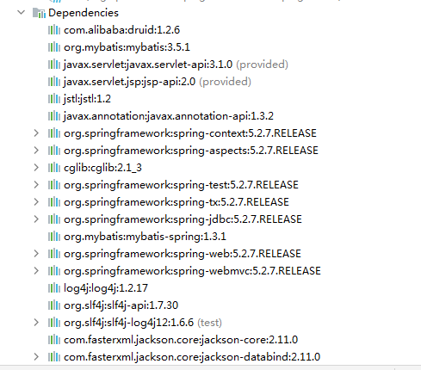

2、修改“web.xml文件”，配置Spring MVC步骤及结果截图
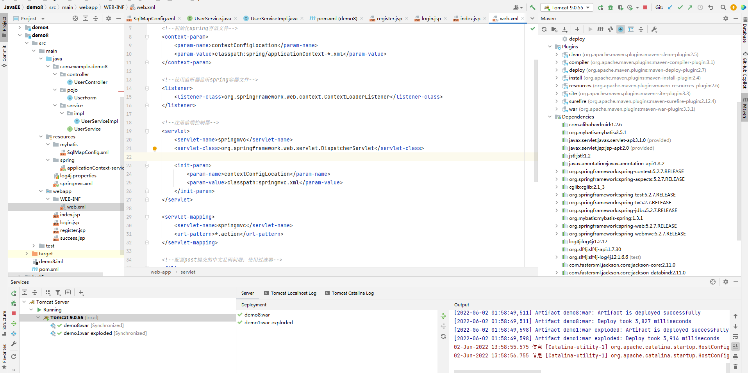
<?xml version="1.0" encoding="UTF-8"?>
<web-app xmlns="http://xmlns.jcp.org/xml/ns/javaee"
xmlns:xsi="http://www.w3.org/2001/XMLSchema-instance"
xsi:schemaLocation="http://xmlns.jcp.org/xml/ns/javaee http://xmlns.jcp.org/xml/ns/javaee/web-app_4_0.xsd"
version="4.0">
<!--初始化spring容器文件-->
<context-param>
<param-name>contextConfigLocation</param-name>
<param-value>classpath:spring/applicationContext-*.xml</param-value>
</context-param>
<!--使用监听器监听spring容器文件-->
<listener>
<listener-class>org.springframework.web.context.ContextLoaderListener</listener-class>
</listener>
<!--注册前端控制器-->
<servlet>
<servlet-name>springmvc</servlet-name>
<servlet-class>org.springframework.web.servlet.DispatcherServlet</servlet-class>
<init-param>
<param-name>contextConfigLocation</param-name>
<param-value>classpath:springmvc.xml</param-value>
</init-param>
</servlet>
<servlet-mapping>
<servlet-name>springmvc</servlet-name>
<url-pattern>*.action</url-pattern>
</servlet-mapping>
<!--配置post提交的中文乱码问题：使用过滤器-->
<filter>
<filter-name>EncodingFilter</filter-name>
<filter-class>org.springframework.web.filter.CharacterEncodingFilter</filter-class>
<init-param>
<param-name>encoding</param-name>
<param-value>utf-8</param-value>
</init-param>
</filter>
<filter-mapping>
<filter-name>EncodingFilter</filter-name>
<url-pattern>/*</url-pattern>
</filter-mapping>
</web-app>

3、创建Web应用首页步骤及结果截图
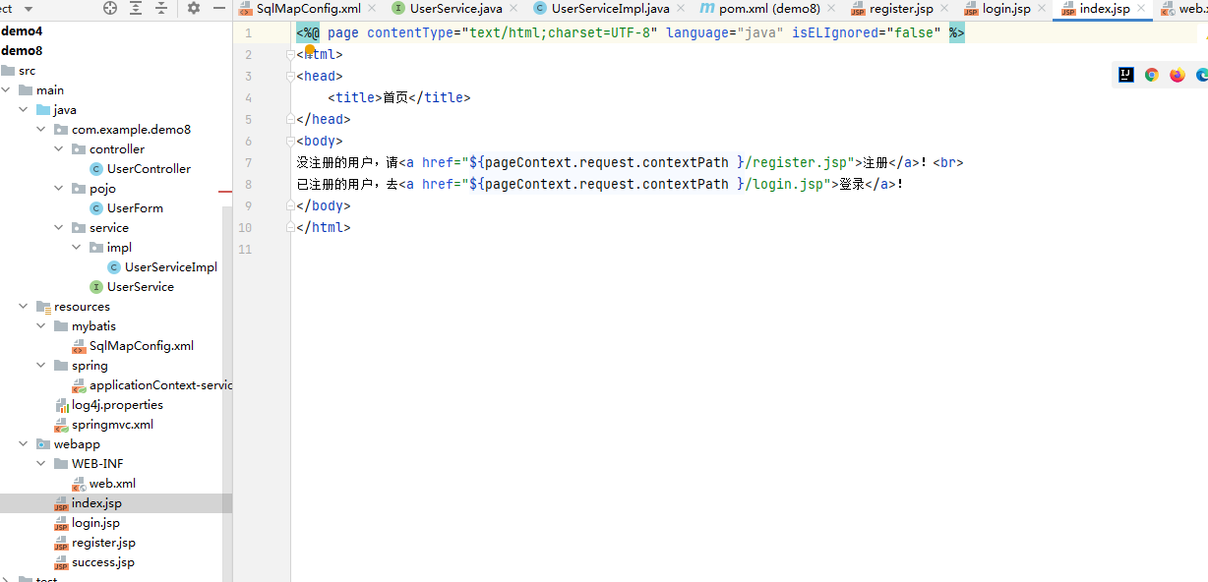
<head>
<title>首页</title>
</head>
<body>
没注册的用户，请<a href="${pageContext.request.contextPath }/register.jsp">注册</a>！<br>
已注册的用户，去<a href="${pageContext.request.contextPath }/login.jsp">登录</a>！
</body>

4、创建Controller类步骤及结果截图
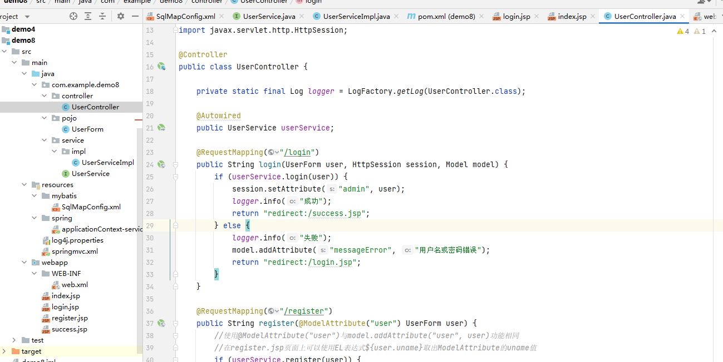
@Controller
public class UserController {
private static final Log logger = LogFactory.getLog(UserController.class);
@Autowired
public UserService userService;
@RequestMapping("/login")
public String login(UserForm user, HttpSession session, Model model) {
if (userService.login(user)) {
session.setAttribute("admin", user);
logger.info("成功");
return "redirect:/success.jsp";
} else {
logger.info("失败");
model.addAttribute("messageError", "用户名或密码错误");
return "redirect:/login.jsp";
}
}
@RequestMapping("/register")
public String register(@ModelAttribute("user") UserForm user) {
//使用@ModelAttribute("user")与model.addAttribute("user", user)功能相同
//在register.jsp页面上可以使用EL表达式${user.uname}取出ModelAttribute的uname值
if (userService.register(user)) {
logger.info("成功");
return "redirect:/login.jsp";
} else {
logger.info("失败");
return "redirect:/register.jsp";
}
}
}

5、创建Spring MVC配置文件并配置Controller映射信息步骤及结果截图
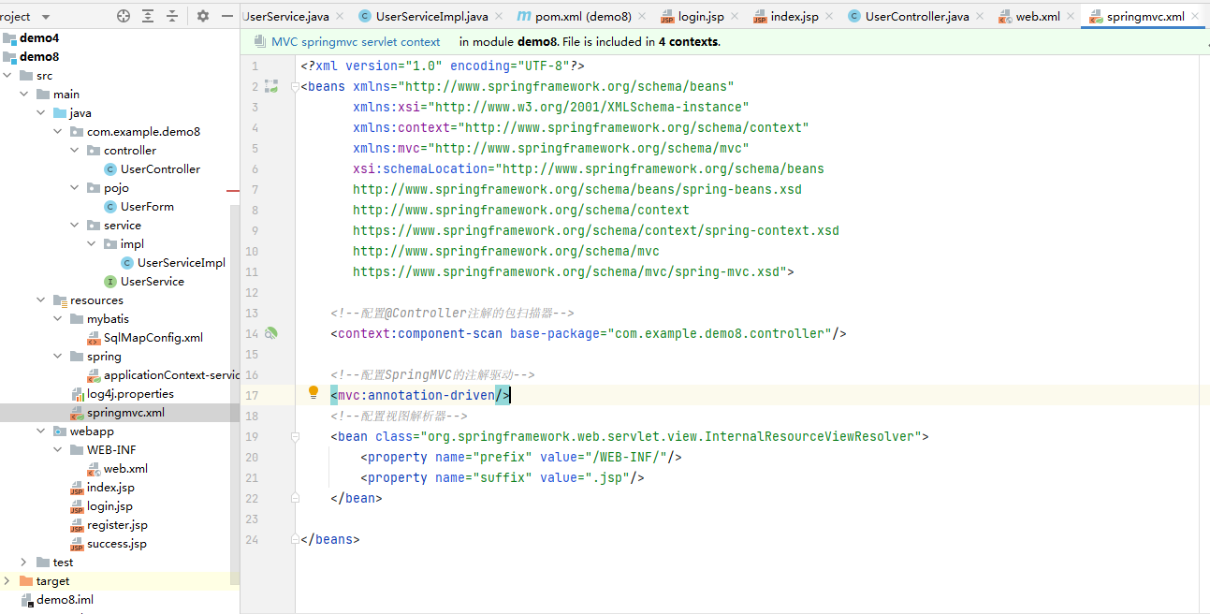
springmvc.xml
<?xml version="1.0" encoding="UTF-8"?>
<beans xmlns="http://www.springframework.org/schema/beans"
xmlns:xsi="http://www.w3.org/2001/XMLSchema-instance"
xmlns:context="http://www.springframework.org/schema/context"
xmlns:mvc="http://www.springframework.org/schema/mvc"
xsi:schemaLocation="http://www.springframework.org/schema/beans
http://www.springframework.org/schema/beans/spring-beans.xsd
http://www.springframework.org/schema/context
https://www.springframework.org/schema/context/spring-context.xsd
http://www.springframework.org/schema/mvc
https://www.springframework.org/schema/mvc/spring-mvc.xsd">
<!--配置@Controller注解的包扫描器-->
<context:component-scan base-package="com.example.demo8.controller"/>
<!--配置SpringMVC的注解驱动-->
<mvc:annotation-driven/>
<!--配置视图解析器-->
<bean class="org.springframework.web.servlet.view.InternalResourceViewResolver">
<property name="prefix" value="/WEB-INF/"/>
<property name="suffix" value=".jsp"/>
</bean>
</beans>
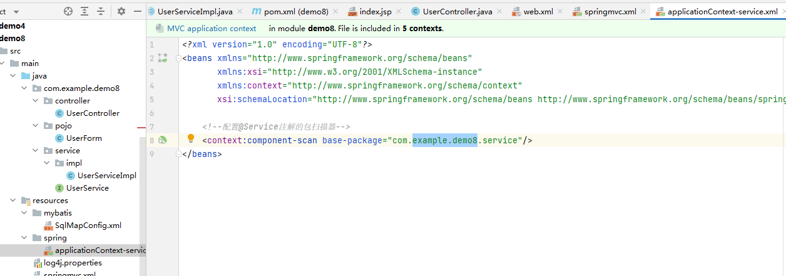
applicationContext-service.xml
<?xml version="1.0" encoding="UTF-8"?>
<beans xmlns="http://www.springframework.org/schema/beans"
xmlns:xsi="http://www.w3.org/2001/XMLSchema-instance"
xmlns:context="http://www.springframework.org/schema/context"
xsi:schemaLocation="http://www.springframework.org/schema/beans http://www.springframework.org/schema/beans/spring-beans.xsd http://www.springframework.org/schema/context https://www.springframework.org/schema/context/spring-context.xsd">
<!--配置@Service注解的包扫描器-->
<context:component-scan base-package="com.example.demo8.service"/>
</beans>

- 创建视图步骤及结果截图
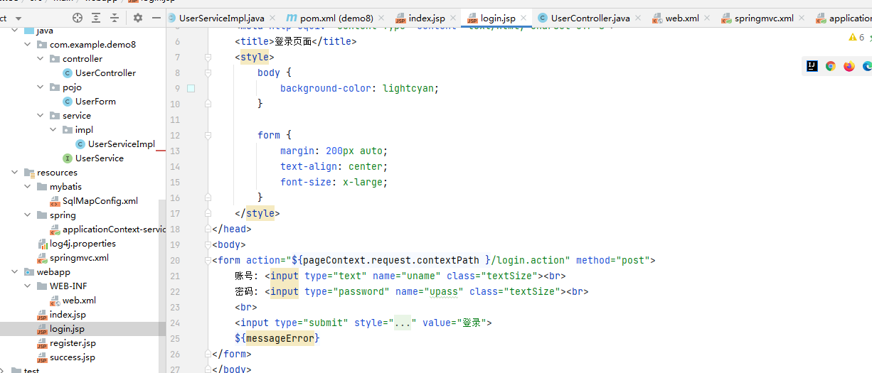
login.jsp
<head>
<meta http-equiv="Content-Type" content="text/html; charset=UTF-8">
<title>登录页面</title>
<style>
body {
background-color: lightcyan;
}
form {
margin: 200px auto;
text-align: center;
font-size: x-large;
}
</style>
</head>
<body>
<form action="${pageContext.request.contextPath }/login.action" method="post">
账号: <input type="text" name="uname" class="textSize"><br>
密码: <input type="password" name="upass" class="textSize"><br>
<br>
<input type="submit" style="height:50px;width:80px;" value="登录">
${messageError}
</form>
</body>

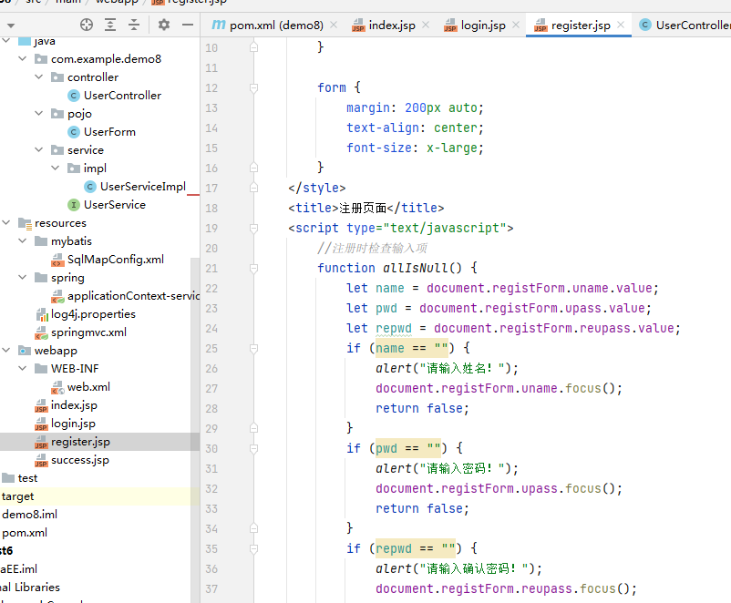
register.jsp
<head>
<meta http-equiv="Content-Type" content="text/html; charset=UTF-8">
<style type="text/css">
.textSize {
width: 100pt;
height: 15pt
}
form {
margin: 200px auto;
text-align: center;
font-size: x-large;
}
</style>
<title>注册页面</title>
<script type="text/javascript">
//注册时检查输入项
function allIsNull() {
let name = document.registForm.uname.value;
let pwd = document.registForm.upass.value;
let repwd = document.registForm.reupass.value;
if (name == "") {
alert("请输入姓名！");
document.registForm.uname.focus();
return false;
}
if (pwd == "") {
alert("请输入密码！");
document.registForm.upass.focus();
return false;
}
if (repwd == "") {
alert("请输入确认密码！");
document.registForm.reupass.focus();
return false;
}
if (pwd != repwd) {
alert("2次密码不一致，请重新输入！");
document.registForm.upass.value = "";
document.registForm.reupass.value = "";
document.registForm.upass.focus();
return false;
}
document.registForm.submit();
return true;
}
</script>
</head>
<body>
<form action="${pageContext.request.contextPath }/register.action" method="post" name="registForm">
<table
border=1
bgcolor="lightblue"
align="center">
<tr>
<td>姓名：</td>
<td>
<input class="textSize" type="text" name="uname" value="${user.uname }"/>
</td>
</tr>
<tr>
<td>密码：</td>
<td><input class="textSize" type="password" maxlength="20" name="upass"/></td>
</tr>
<tr>
<td>确认密码：</td>
<td><input class="textSize" type="password" maxlength="20" name="reupass"/></td>
</tr>
<tr>
<td colspan="2" align="center"><input type="button" value="注册" onclick="allIsNull()"/></td>
</tr>
</table>
</form>
</body>

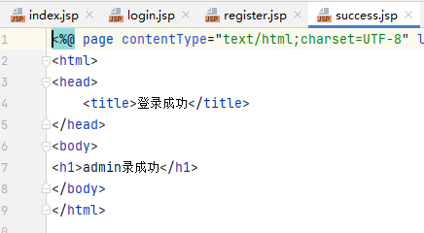

7、发布并运行Spring MVC应用。
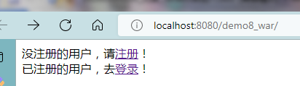
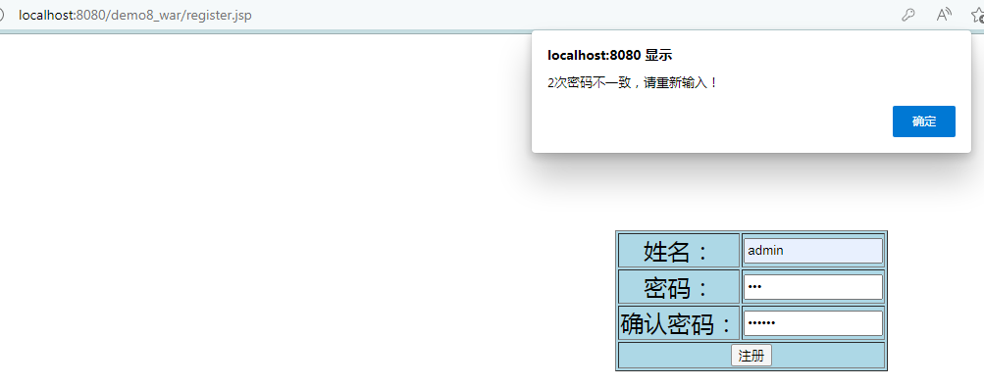
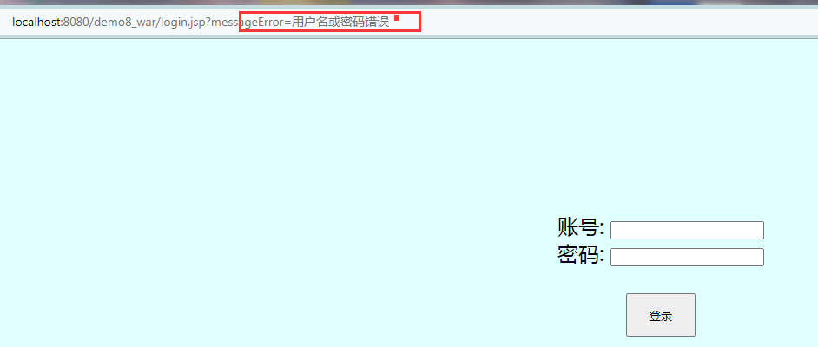
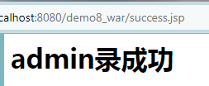

四、知识扩展：
1、使用ActionSupport类实现输入信息的校验：用户名输入admin，且密码输入sise后登录到welcome.jsp页面，如果没有输入用户名或密码将在相应字段上面显示提示信息，如果输入错误用户名或错误密码将在用户名字段上面显示提示信息
2、修改Struts2Demo项目，实现新闻的编辑、修改、浏览功能，其中新闻的实体类中，应该含有：新闻标题、新闻内容、作者、日期等信息。
3、使用validate()校验失败时，转到哪个逻辑视图？如何将字段校验错误信息显示出来？
4、如何使用命名空间？

五、实验总结：
通过本次实验，理解Spring MVC（Struts2)体系结构核心组件及运行机制，控制器组件、模型组件、视图组件的设计方法，于Spring MVC（Struts2)的工作流程；掌握Spring MVC（Struts2)开发环境的构建；掌握Spring MVC（Struts2)配置方法及常用标记库的使用方法。

